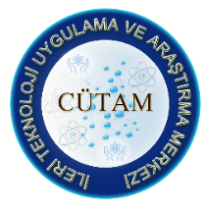
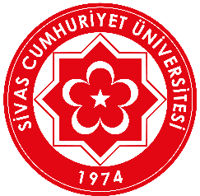
SİVAS CUMHURİYET ÜNİVERSİTESİ
İLERİ TEKNOLOJİ UYGULAMA VE ARAŞTIRMA MERKEZİ

KURS BAŞVURU FORMU

KURS BİLGİLERİ
Adı | Uygulamalı ve Sertifikalı GC-MS Kursu
Tarihi
Yeri | İleri Teknoloji Uygulama ve Araştırma Merkezi
Süresi | 4 Saat Teorik Eğitim  12 Saat Uygulamalı Eğitim
Eğitmenler | Prof. Dr. Uğur SALGIN  Öğr. Gör. Mustafa DEMİRALP

KATILIMCI BİLGİLERİ
Başvuru Tarihi
Ad-Soyad
T.C Kimlik No
Doğum Tarihi
Telefon Numarası
E-posta
Adres
Eğitim Durumu  (Mezuniyet Durumu) | □ Lisans □ Yüksek Lisans □ Doktora
Öğrencilik Durumu | □ Devam ediyor [ □ Lisans □ Yüksek Lisans □ Doktora ]  * Öğrenci belgesi ibraz etmek zorunludur.  (Araştırma Görevlileri ve Öğretim Görevlileri öğrenci olarak başvuramaz) | □ Mezun/Çalışan
Çalıştığı Kurum
Ödeme Yapacak Kişi veya Kuruluş
□ Kendisi | Adı :  □ Kurum/Kuruluş  Vergi Dairesi :  Vergi Numarası :

ÖDEME BİLGİLERİ
Hesap Adı | Cumhuriyet Üniversitesi Döner Sermaye İşletme Müdürlüğü
Iban No | TR63 0001 0015 0739 8770 6050 35
- Kurs ücretini yukarıda bilgileri yer alan hesaba yatırırken ‘Açıklama’ kısmına ''GC Kurs Ücreti’’ yazınız ve ödeme dekontunu cutam@cumhuriyet.edu.tr adresine gönderiniz.

Bu Kısım İleri Teknoloji Uygulama ve Araştırma Merkezi Tarafından Doldurulacak
 | Adet | Birim Fiyat (TL) | Toplam Fiyat (TL)
GC-MS Kursu
*Kurs faaliyetlerinde %8 KDV uygulanmaktadır. |  | Toplam
 |  | İndirim
 |  | Ara Toplam
 |  | %8 KDV
 |  | Genel Toplam
Kayıt No |  | Geliş Tarihi | Bitiş Tarihi
Eğitimi Veren  1. Prof. Dr. Uğur SALGIN  2. Öğr. Gör. Mustafa DEMİRALP |  | Kurs Denetçisi  Prof. Dr. Salih Cem İNAN | Laboratuvar Müdürü  Prof. Dr. Mehmet ŞİMŞİR

